飘麦网实现文档

# 一、数据库设计

## 1、ER图

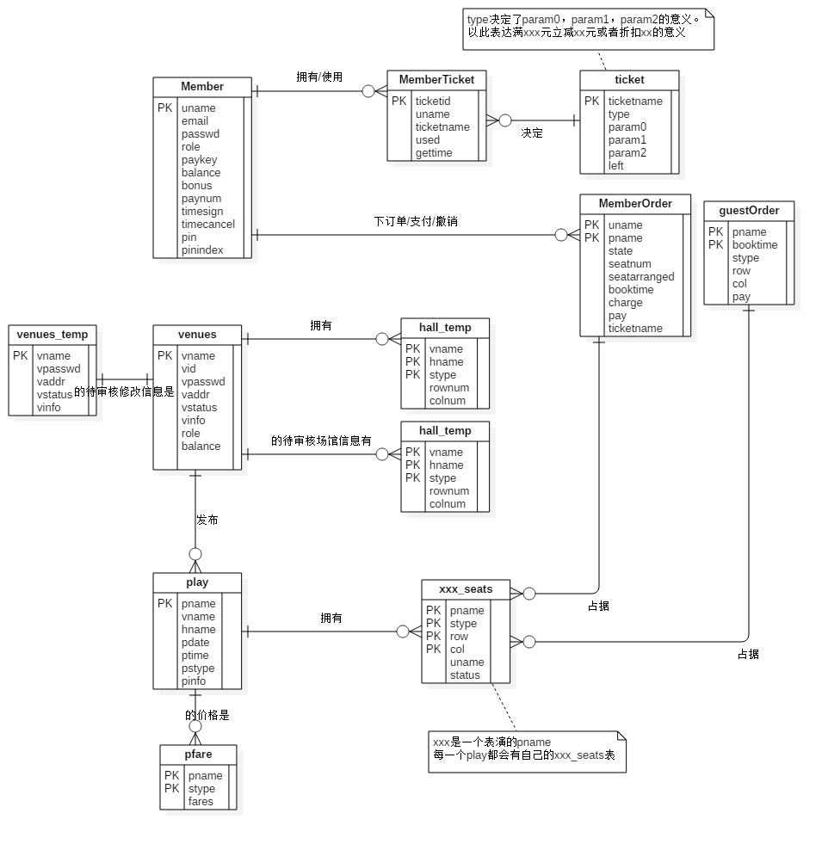

## 2、数据库表

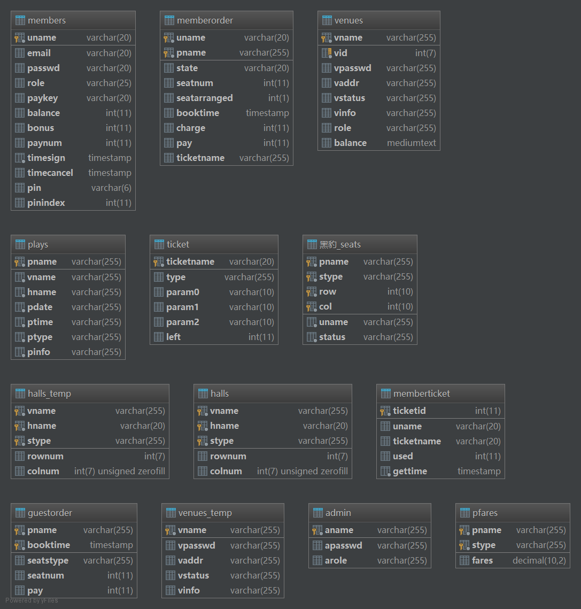

# 二、架构设计

## 1、工程的项目结构截图

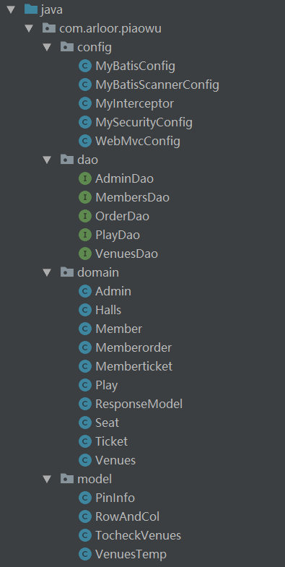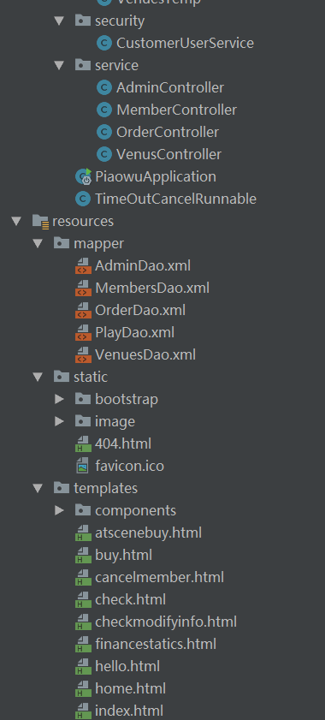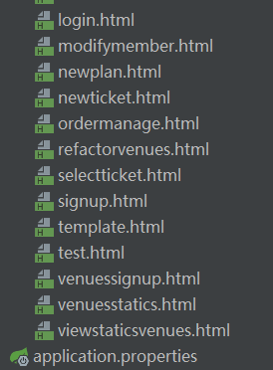

## 2、是否使用框架，如Spring+Hibernate 架构；

使用了Springboot+mybaits

## 3、前端页面是否使用框架，如bootstrap框架；

使用了bootstrap

# 三、类设计

## 1、各包的类：名称及职责；

——com.arloor.piaowu

————.config

——————.MyBatisConfig mybaits的配置

——————.MyBaitsScannerConfig 扫描mybatis接口的配置

——————.MyInterceptor 定义过滤器 主要是配置跨域

——————.MySecurityConfig 对spring security访问权限控制的配置

——————.WebMvcConfig 配置拦截器和定义view resolve

————.dao

——————.AdminDao 管理员会使用到的数据层接口

——————.MembersDao 会员相关业务会使用到的数据层接口

——————.OrderDao 订单相关业务会使用的数据层接口

——————.PlayDao 表演相关业务需要使用的数据层接口

——————.VenuesDao 场馆相关业务需要使用的数据层接口

————.domain

——————.Admin admin表对应的pojo

——————.Halls halls表对应的pojo

——————.Member Members表对应的pojo

——————.MemberOrder MembersOrder表对应的pojo

——————.MembersTicket membersTicket表映射的对象，并非简单pojo

——————.Play plays表的pojo

——————.ResponseModel 已经弃用，代码中忘记删除

——————.Seat xxx_seats表的pojo

——————.Ticket ticket表的pojo

——————.venues venues表的pojo

————.model

——————.Pininfo 用户验证码的相关信息

——————.RowAndCol 座位信息，用于检票功能

——————.ToCheckVenus 场馆信息，用于场馆信息的审核

——————.VenuesTemp 修改后的场馆信息

————.security

——————.CustomerUserService 覆盖Spring security的UserDetailsService 用于登陆验证和访问权限控制

————.service

——————.AdminController 处理管理员业务相关的请求

——————.MembersController 处理用户业务相关的请求

——————.OrdersController 处理订单相关的请求

——————.VenuesController 处理场馆相关的请求

————.PiaowuApplication 容器的启动类，以及启动撤销超时未支付订单的线程

————.TimeOutCancelRunnable 创建超时取消未支付订单的runnale。

## 2、前端的各页面：名称及功能

atscenebuy.html 现场购票

buy.html 在线购票

cancelmember.html 会员资格取消

check.html 检票

checkmodifyinfo.html 管理员审核场馆注册和修改信息

financestatics.html 管理员查看收支情况

index.html 首页，仅仅是欢迎页

login.html 登陆页面

modifymember.html 会员信息的查看/修改/充值

newplan.html 场馆发布新计划

newticket.html 管理员发布新的优惠券

ordermanage.html 用户的订单管理

refactorvenues.html 场馆修改信息

selectticket.html 会员兑换优惠券

signup.html 会员注册

venuessignup.html 场馆注册

venuesstatics.html 场馆查看自身统计信息

viewstaticsvenues.html 管理员查看统计信息

# 四、其他

## 1、开发环境（数据库，服务器等）；

数据库使用的是mysql，所有的编码设置成utf-8

数据库服务器和程序部署服务器都是腾讯云的华东的一台centos7.4服务器

Java版本9.0.1

为了在腾讯云服务器上使用第三方邮件服务，在腾讯云控制台某处申请了解封25端口。

## 2、开发心得体会；

前后端分离地开发了整个项目。后端使用springboot开发出http api。前端使用原生ajax调用后端api。这次地项目使用了spring security来进行访问权限控制，以此保护api不被未授权地访问，但是对于无法使用spring security的项目，仍然不太明了应该如何进行api的保护。

另外，在整个过程中，略读了springboot和spring的文档，详读了部分文档。了解了整合mybatis和springboot的方法。

## 3、其他需要补充的。

无。